УДК 629.113

ИССЛЕДОВАНИЕ ВЛИЯНИЯ ТЕПЛОВОГО СОСТОЯНИЯ
ГИДРОПНЕВМАТИЧЕСКОЙ ПОДВЕСКИ НА ГУСЕНИЧНЫЙ ДВИЖИТЕЛЬ

© А.Г. Осипов
Иркутский национальный исследовательский технический университет,
664074, Российская Федерация, г. Иркутск, Лермонтова, 83.
Отмечено широкое применение гидропневматических подвесок на гусеничных машинах специального назначения. Приведены результаты исследования влияния теплового состояния гидропневматической подвески на гусеничный движитель. Рекомендованы способы стабилизации натяжения гусеничного обвода в эксплуатационных условиях.
Ключевые слова: гусеничные машины, гидропневматическая подвеска, преимущества и недостатки гидропневматической подвески, влияние теплового состояния подвески на гусеничный движитель, стабилизация натяжения гусеничного обвода.

INVESTIGATION INFLUENCE OF TEMPERATURE
ON HYDRO-PNEUMATIC SUSPENSION AND TRACK-LAYING
© А. Osipov
Irkutsk National Research Technical University,
83 Lermontov Str., Irkutsk 664074, Russian Federation
In article mark wide application hydro-pneumatic suspension on crawler machine. It was analyse quality and defect this suspension. It was bring results investigation influence of temperature hydro-pneumatic suspension on track-laying. It was recommend way stabilization pull of track-laying in operation conditions.
Keywords: crawler machine, hydro-pneumatic suspension, quality and short coming hydro-pneumatic suspension, influence of temperature hydro-pneumatic suspension on track-laying, stabilization pull of track-laying

Гидропневматические подвески (ГПП) находят в настоящее время широкое применение на гусеничных машинах специального назначения, включая военные гусеничные машины (ВГМ), оборудованные системой управления положением корпуса (рис. 1) [1, 2].

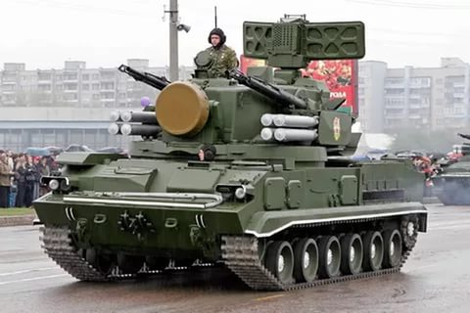 | 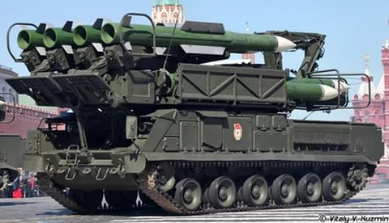
а | б

Рис. 1. Военные гусеничные машины с гидропневматической подвеской:
а − «Тунгуска»; б − «Тор»

Широкое применение этих подвесок на гусеничных машинах объясняется, во-первых, прогрессивными характеристиками упругости, позволяющими преодолевать различные препятствия с минимальными колебаниями корпуса (рис. 2), а во-вторых, возможностью объединения в одном агрегате упругого и демпфирующего компонентов, унификацией, удобством компоновки, возможностью использования системы управления положением корпуса и другими достоинствами [2].

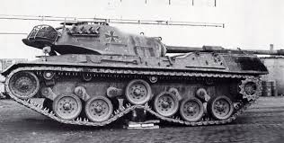

Рис. 2. Работа гидропневматической подвески военной гусеничной
машины при преодолении единичного препятствия

Наряду с отмеченным, справедливо еще раз обратить внимание на некоторые недостатки ГПП, к которым прежде всего следует отнести зависимость характеристик упругости подвески от внешних эксплуатационных факторов, определяющих тепловое состояние ГПП.
Экспериментальным путем установлено [3], что нагрев и охлаждение ГПП вызывает нарушение функционирования всей системы подрессоривания, а следовательно, и ухудшение эксплуатационных свойств гусеничных машин в целом. Кроме того, при варьировании в эксплуатационных условиях рабочей температуры, а следовательно, и теплового состояния ГПП изменяется усилие натяжения гусеничного обвода и нарушается штатная работа гусеничного движителя.
Результаты исследований [4] свидетельствуют, что нагрев ГПП на 80–100 °С приводит к «всплытию» корпуса машины (рис. 3), т. е. статический ход опорных катков уменьшается практически до 0, а клиренс увеличивается до максимальных значений. «Всплытие» машины с одновременным уменьшением статического хода катка особенно нежелательно для ВГМ, так как с увеличением клиренса растет и растягивающее усилие в гусенице. Установлено, что нагрев подвесок крайних опорных катков на 80–100 °С может привести к увеличению усилия натяжения гусеничного обвода в 2 раза и более. Нагрузка на устройство натяжения гусеницы «ленивец» (рис. 4) соответственно может увеличиться в 1,5–2 раза.

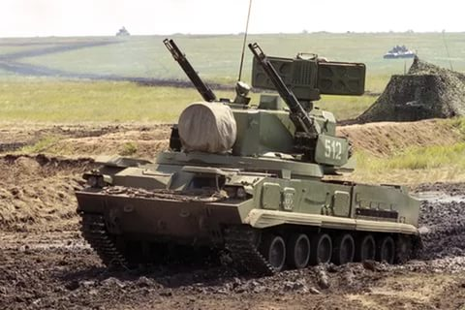 | 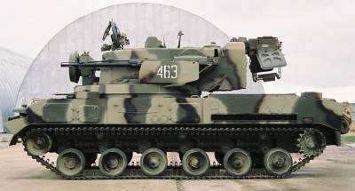
а | б

Рис. 3. Военная гусеничная машина с гидропневматической подвеской «Тунгуска»:
а − в походном состоянии; б − при всплытии корпуса

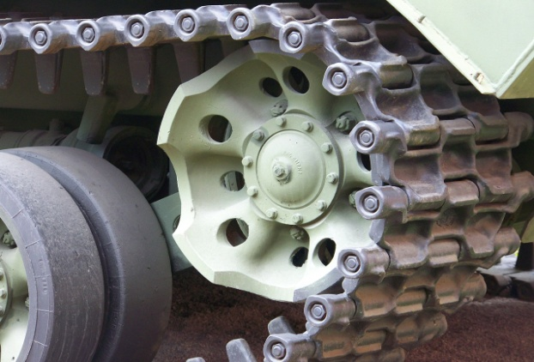

Рис. 4. Устройство натяжения гусеничного движителя: «ленивец», вид общий
Очевидно, что значительное увеличение растягивающего усилия в гусенице при наличии в системе подрессоривания подвесок этого типа приводит к интенсивному износу зацепления. Отмеченное обстоятельство не способствует улучшению показателей ВГМ, а наоборот, приводит к снижению ресурса и преждевременному выходу машины из строя.
Для установления возможности устранения отмеченного недостатка в Иркутском национальном исследовательском техническом университете были проведены расчетно-теоретические исследования влияния температуры на величину усилия натяжения гусеничного обвода движителя. Объектом исследований была выбрана ГПП с неподвижным силовым гидроцилиндром и пневматической камерой объемом 2500 см³ при заправочном давлении газа 7 МПа, аналогичная устанавливаемым на машинах «Тунгуска» и «Тор» (см. рис. 1).
В процессе исследования использовалась методика, основанная на рекомендациях, предложенных в работах [5, 6].
При расчетах величина статического усилия Т_{N} натяжения гусеничного обвода движителя с резино-металлическими шарнирами определялась по формуле [6]
Т_{N} = Т₀ + К_{г.о.}∆L_{г.о.},
где Т₀ − величина усилия натяжения гусеничного обвода движителя при статических ходах опорных катков и характеристике упругости ГПП, принятой за исходную;
К_{г.о.} − коэффициент жесткости гусеничного обвода движителя; ∆L_{г.о.} − удлинение гусеничного обвода движителя.
Принимая во внимание, что ∆L_{г.о.} = 0,5Z, используемая формула имела окончательный вид
Т_{N} = Т₀ + К_{г.о.} : 2Z,
где Z − перемещение координаты центра масс корпуса машины относительно статического положения.
В результате проведенных расчетно-теоретических исследований была получена зависимость изменения величины натяжения гусеничного обвода движителя при изменении теплового состояния ГПП (рис. 5).

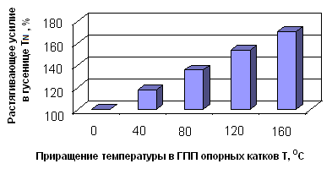

Рис. 5. Диаграмма изменения величины растягивающих усилий в гусеничном
обводе в зависимости от теплового состояния ГПП крайних опорных катков

При нагреве ГПП в связи с изменениями давления газа в пневматической камере подвески наблюдается ожидаемая зависимость. В среднем диапазоне температур от 20 до 80 °С давление газа в пневматической камере на каждые 20 градусов повышается на 1 МПа, а при более высоких температурах газа приращение давления составляет более 2 МПа. При этом величина натяжения гусеничного обвода движителя может увеличиваться на 10 кН на каждые 20 градусов повышения теплового состояния ГПП.
Проведенные исследования показали, что для сохранения нормативных значений величин натяжения гусеничного обвода движителя и обеспечения заявленных ходовых качеств гусеничных машин во всем диапазоне эксплуатационных температур необходимо компенсировать влияние последних на характеристики упругости ГПП и стабилизировать их заданные значения.
Из возможных способов стабилизации характеристик упругости ГПП, основанных на изменении конструкции подвески, улучшении условий естественного теплообмена, искусственном регулировании теплообмена, изменении сопротивления амортизаторов и других целесообразно, на наш взгляд, использование компенсационных систем, регулирующих в зависимости от теплового состояния ГПП объем газа в пневматической камере подвески [3].
Применение таких компенсационных систем на практике позволит стабилизировать показатели характеристик упругости ГПП и избежать в процессе эксплуатации гусеничных машин изменения натяжения гусеничного обвода движителя в зависимости от теплового состояния ГПП.

Библиографический список
1. Подвеска автомобилей // Автосервис «Тест-драйв» [Электронный ресурс]. URL: http://autotestdrive.ru/stati/podveska-avtomobilja/gidropnevmaticheskaja-podveska-333.html (23.03.2018).
2. Осипов А.Г., Поддубный И.Т. Анализ применения гидропневматических подвесок на колесных и гусеничных машинах // Авиамашиностроение и транспорт Сибири: сб. стат. VI заоч. Всерос. науч.-техн. конф. (Иркутск, 26 февраля 2016 г.). Иркутск: Изд-во ИРНИТУ, 2016. С. 268–272.
3. Осипов А.Г. Совершенствование гидропневматических подвесок гусеничных и колесных машин // Вестник Иркутского государственного технического университета. 2016. № 4. С. 40–45.
4. Волков Ю.П., Дроздов В.П., Осипов А.Г., Решетов В.А., Соловьев В.М. Исследование на ЭВМ стабильности характеристик гидропневматических подвесок // Динамика виброактивных систем и конструкций: cб. науч. тр. Иркутск: Изд-во ИПИ, 1990. C. 138–143.
5. Осипов А.Г. Метод расчетной оценки влияния температуры на изменение характеристик ГПП и плавность хода гусеничных машин // Механика и процессы управления в технологических процессах: сб. науч. тр. Новосибирск: Наука, 1992. С. 122–130.
6. Осипов А.Г. Программное изделие для расчета характеристик гидропневматических подвесок // Сборник тезисов научных работ Иркутских вузов. Иркутск: Изд-во ИОКРСМ, 1993. С. 128–129.

Осипов Артур Геннадьевич, кандидат технических наук, доцент кафедры конструирования и стандартизации в машиностроении, е-mail: arthur.osipov@rambler.ru Osipov Arthur, Candidate of technical sciences, Associate Professor of the Department Design and standardization in mechanical engineering, е-mail: arthur.osipov@rambler.ru

